**Ausstellung**

**Malerei**

von

**Dr.med. W.Dörffel**

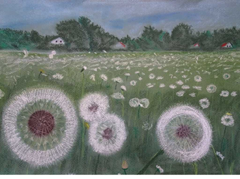

**Eröffnung**

am Freitag, den 10. Mai, 18 Uhr

im Gemeindehaus,

Alt-Buch 36, 13125 Berlin-Buch

Einführung: Dr. Marciniak

Musikalische Begleitung: Studenten der Hochschule für Musik Hanns Eisler



Förderverein Kirchturm Buch e.V.